**과제1**

**1. 첨부의 파일을 다운로드 받으세요. (문제_03.pptx)**

**2. 과제를 확인한 후 pptx 파일을 작성하여 제출하세요.**

**<처리1>**

1) 배경색깔 스포이드 기능을 활용하여 오른쪽 위의 회색으로 채워주기

2) 2개의 네모를 만들고 선을 없앤 후, 슬라이드 센터에 배열해주기

3) 스포이드 기능을 활용하여 2개의 네모에 각각 오른쪽 위에 있는 2개의 색깔로 채워주기

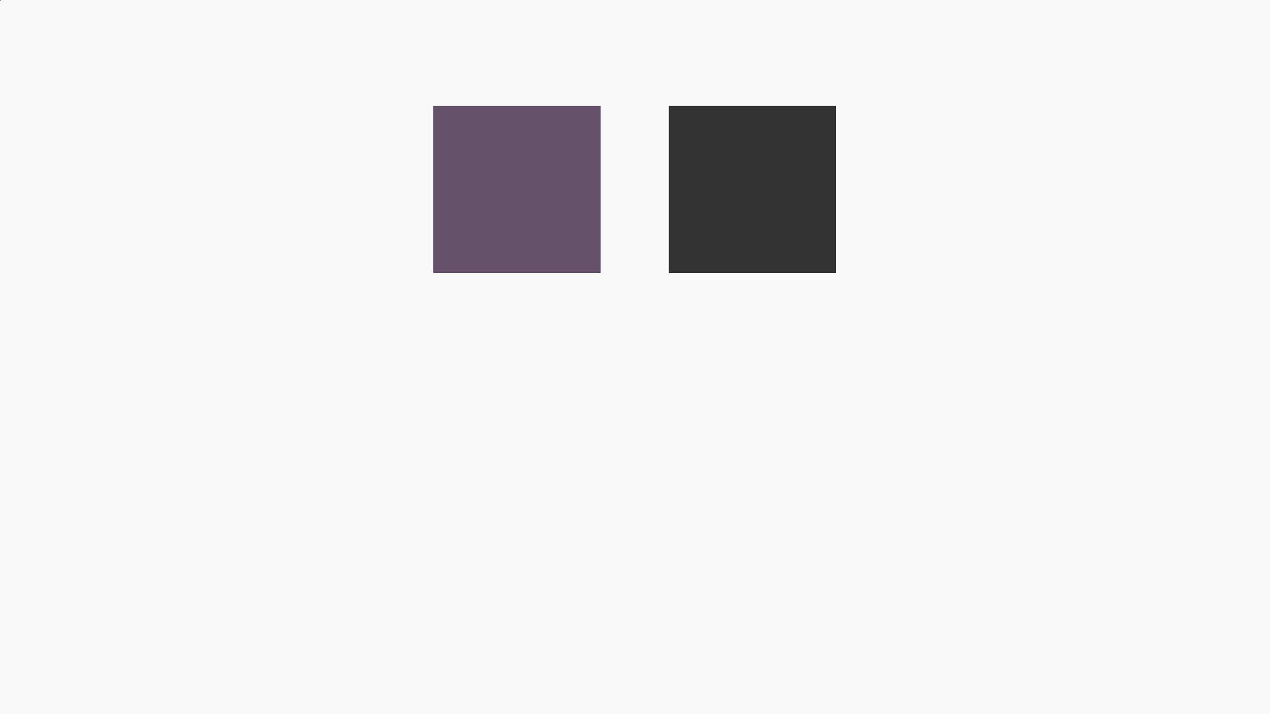

**<처리2>**

1) 네모 중앙에 플랫 아이콘을 넣고 흰색으로 바꿔주기

2) 플랫 아이콘 밑에 키워드 적어주기, 흰색으로 바꿔주고 텍스트 윤곽선 실선 투명도 100%

3) 키워드는 굵게 해주고 글씨 크기는 14pt로 해주기

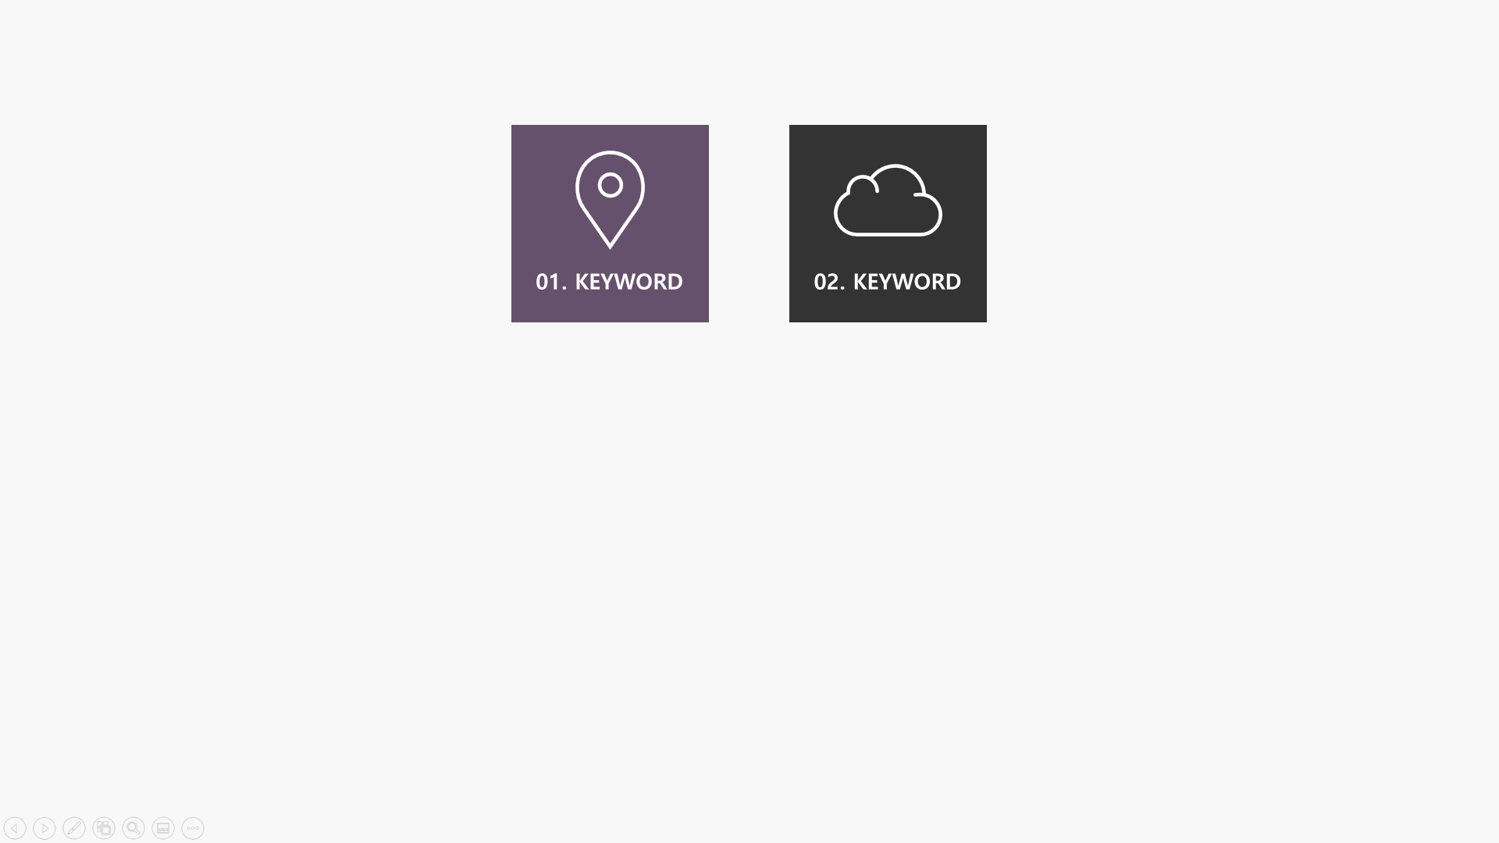

**<처리3>**

1) 네모 밑에 키워드 설명 글 적어주기

2) 행간 1.1 / 자간은 좁게 0.5 / 글씨 크기는 12pt / 텍스트 윤곽선 실선 투명도 100%

3) 슬라이드 정중앙에 배치시키기

